【企业保险】分类里“财产一切险”点开内容（如图）：
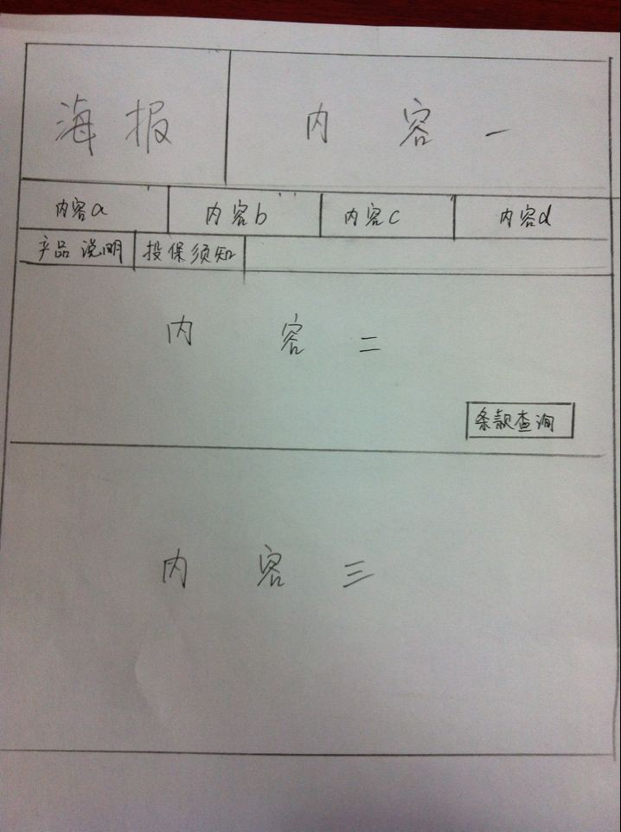
内容一：
保障范围： 自然灾害和意外事故
产品特点：保障最为广泛，属于不列明责任保险，承保剔除除外责任以外的所有自然灾害及意外事故的损失。
适用群体：机关团体、集团企业、高新技术企业、大中型生产型企业。
保险期限：一年
内容a：站在客户角度做保险
内容b：集各家保险公司之所长
内容c：跨行业实际操作经验
内容d：实战经验的保险专员
内容二：
保险责任：
在保险期间内，由于自然灾害或意外事故造成保险标的直接物质损坏或灭失（以下简称“损失”），保险人按照本保险合同的约定负责赔偿。
前款原因造成的保险事故发生时，为抢救保险标的或防止灾害蔓延，采取必要的、合理的措施而造成保险标的的损失，保险人按照本保险合同的约定也负责赔偿。
保险事故发生后，被保险人为防止或减少保险标的的损失所支付的必要的、合理的费用，保险人按照本保险合同的约定也负责赔偿。
内容三：
1：怎样确定保险金额与保险价值？
2：哪些财产可以作为保险标的？
3：企业为什么要投保财产险？
4：财产基本险和财产综合险、财产一切险的区别？
5：在金诚华夏保险代理买保险有哪些优势？
（这五个问题需要做链接）

